NÁZEV A ČÍSLO MATERIÁLU: |  | VY_32_INOVACE_06_S14-Nj-7
VYTVOŘENO: |  | březen 2012
AUTOR: |  | Lenka Králová
VZDĚLÁVACÍ OBLAST: |  | Jazyk a jazyková komunikace
VZDĚLÁVACÍ OBOR: |  | Německý jazyk
SADA: |  | Německý jazyk pro 7. ročník
NÁZEV VZDĚLÁVACÍHO MATERIÁLU: |  | Počítání do 100
ANOTACE
Materiál slouží k seznámení se základními číslovkami a počítáním do sta.
OČEKÁVANÝ VÝSTUP:
Žák počítá do sta a převádí čísla psaná slovy na číslice.
ROČNÍK: | 7.
DRUH UČEBNÍHO MATERIÁLU: | Procvičování na interaktivní tabuli
STUPEŇ A TYP VZDĚLÁVÁNÍ: | Základní vzdělávání druhý stupeň
POMŮCKY: | Sešit, psací potřeby
CÍL – INOVACE: | Podporuje aktivní procvičování učiva s využitím interaktivní tabule.
METODICKÉ POKYNY: | Žáci čtou letopočty, zapisují je a přiřadí událost.



Wir lesen und zählen
procvičování
null 0
zehn 10
zwanzig 20
dreissig 30
vierzig 40
fünfzig 50
sechzig 60
siebzig 70
achtzig 80
neunzig 90
/ein/hundert 100
/ein/tausend 1 000
eine Million 1 000 000
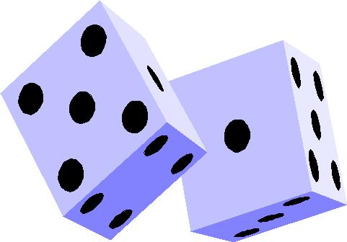
2. Wir zählen von 0 bis 10, von 10 bis 20, von 20 bis 30, von 30 bis 40 ……..

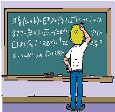

3. Wir lesen, schreiben und rechnen.
zwölf plus acht ist
elf minus sieben ist
zehn mal zehn ist
vierzig durch fünf ist
sechsundvierzig plus dreizehn ist
fünfzig minus fünfzehn ist
acht mal neun ist
zweiundvierzig durch sechs ist
einunddreissig plus zwölf ist
4. Schreibe diese Nummern und rechne allein:

einhundert durch fünf ist
sieben mal vier ist
achtundneunzig minus elf ist
einundachtzig durch neun ist
siebundsechzig plus dreizehn ist
einhundert minus zwölf ist



5. Wir lesen und schreiben diese Nummern:
zwölfhundertzwölf
zwölfhundertachtundsiebzig
dreizehnhundertsechs
dreizehnhundertachtundvierzig
vierzehnhundertfünfzehn
vierzehnhundertzweiundneunzig
fünfzehnhundertsechsundzwanzig

Wiederholt diese Nummern wie Jahreszahlen.

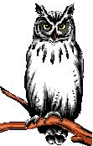

Použité obrázky:
Q Draw V2.0 – knihovna zdrojů

